5月22日今日动态
出勤：本班今日出勤人数31人。今日全勤。
1.区域活动
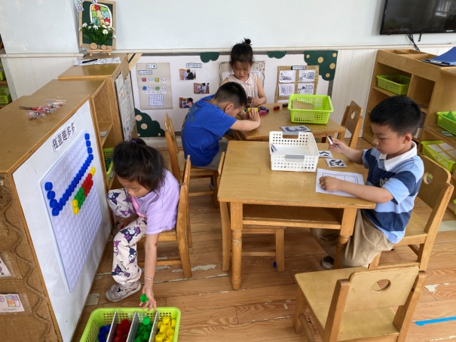  果果玩瓶盖趣多多，围出小车；可心、宸宸合作玩立体俄罗斯方块；大豆豆玩三角变魔术。 | 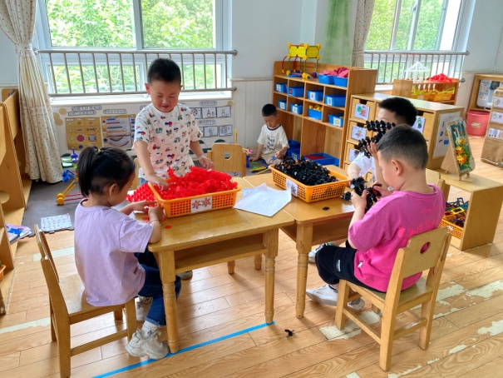  竞竞、萱萱用雪花片搭汽车，多多、嘉辰用雪花片搭飞机等；嘟嘟用万能工匠拼搭基地、设施等。
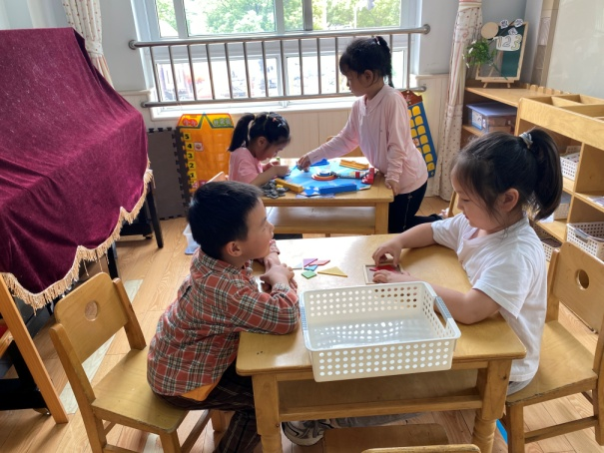  阳阳、妞妞尝试还原七巧板；叮当、音音玩海底世界，摆好底盘，投掷骰子，走相应步数。 | 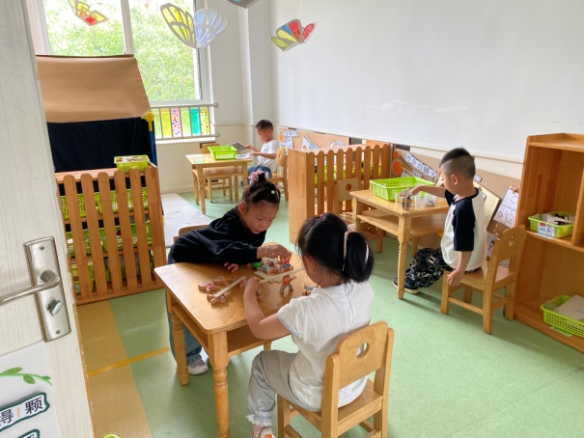  伊一、六六以一个人偶积木为底，上架木条，往上堆叠，保持平衡；点点玩乌鸦喝水；小豆豆玩光影栏栅。
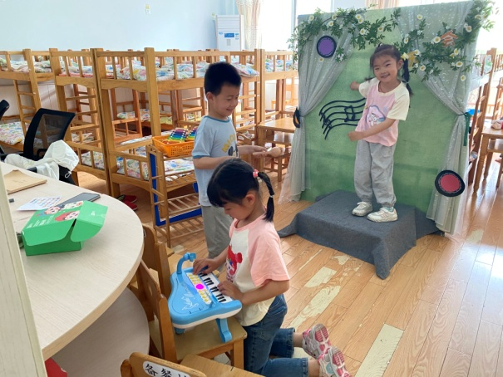  橙子、琪琪跳舞，一一谈小电子琴伴奏，大家合作表演。 | 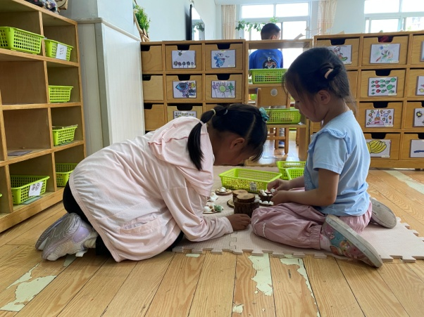  露露、希希用木桩从下往上逐渐缩小做蛋糕，相同大小木桩堆叠，上面放一个细木桩做吸管，做饮料。
2.值日生工作：
今日值日生：
发小毛巾和餐盘的是贺健宸，发筷子的是高羽安，小朋友们的值日生工作做得很认真喔！
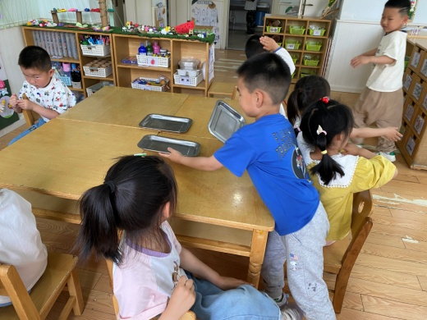 | 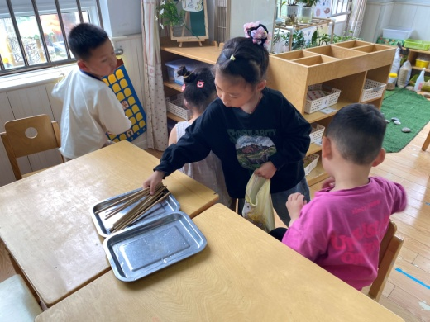

3.集体活动
体育：穿越丛林
斜坡垫前滚翻是一项需要由蹲撑开始，双手撑地，重心前移，两腿向后下方蹬直离地，同时曲臂、低头、提臀，以后脑勺触地，背、腰、臀依次落地，向前移动的动作，它具有一定的难度。它通过对前庭觉和本体感进行训练从而能让孩子提高身体协调性、灵敏性、力量和自我控制能力的一项活动。让幼儿在轻松愉快的氛围中强身健体，在循序渐进的过程中体会到体育游戏的快乐。李兴琪、王凝音、杨梦露、李伊一、罗景宸、秦苏安、宋恬恬、徐亿涵、徐佳禾、张漪乐、朱琪玥、赵毓宁、王紫妍、陈艺萱、杨佳伊、焦云舒、高羽安、李子木、张一嘉、夏天一、左轶萱、赵希羽、邵崔钰、李梓朋、张嘉辰、郭煜霖、陈竞泽、贺健宸、肖尧、郭颜睿通过游戏活动，能基本掌握“斜坡垫前滚翻”的动作要领，提高上肢、下肢、腰腹部肌肉的力量，以及身体的协调性、平衡控制能力，体验竞争游戏的快乐。

4.生活观察：
观察时间：2024.5.22
观察对象：中三班今日来园幼儿
观察者：耿佳、刘恬君、丁丹娜
观察目的：具有良好的生活习惯与生活能力（指向能力）
观察内容：
①坚持午睡
②主动饮用白开水
③游戏后整理好玩具
④按时进餐（点心、午餐）
观察背景：
纵观幼儿在园一日生活中的各种小事 ，已经进行了一段时间的“具有良好的生活习惯与生活能力”观察记录。旨在让幼儿保持有规律的生活，养成良好的作息、饮食、卫生习惯。如：早睡早起、每天午睡、按时进餐、吃好午餐等。
（备注：家园共同合作，才是最高效的方式呀！）
儿童 | 坚持午睡 | 水杯喝完 | 整理好玩具 | 用好点心、吃完午餐
张一嘉 | ★ | ★ | ★ | ★
贺健宸 | ★ | 需提醒 | ★ | ★
秦苏安 | ★ | 需提醒 | ★ | ★
高羽安 | ★ | ★ | ★ | ★
徐佳禾 | ★ | 未带水壶 | ★ | ★
肖尧 | ★ | 需提醒 | ★ | ★
杨梦露 | ★ | 需提醒 | ★ | ★
王凝音 | ★ | 需提醒 | ★ | ★
李子木 | ★ | 需提醒 | ★ | ★
焦云舒 | ★ | ★ | ★ | ★
李兴琪 | ★ | 需提醒 | ★ | ★
陈艺萱 | ★ | 需提醒 | ★ | ★
杨佳伊 | ★ | ★ | ★ | ★
朱琪玥 | ★ | ★ | ★ | 挑食，蔬菜未吃完
赵希羽 | 入睡晚 | 需提醒 | ★ | ★
陈竞泽 | ★ | 需提醒 | ★ | 挑食，蔬菜未吃完
徐亿涵 | ★ | ★ | ★ | ★
罗景宸 | ★ | ★ | ★ | ★
左轶萱 | ★ | 需提醒 | ★ | ★
张漪乐 | ★ | 需提醒 | ★ | ★
王紫妍 | ★ | 需提醒 | ★ | ★
夏天一 | ★ | 需提醒 | ★ | ★
邵崔钰 | ★ | ★ | ★ | ★
郭煜霖 | ★ | ★ | ★ | ★
郭颜睿 | ★ | 需提醒 | ★ | ★
李梓朋 | ★ | 需提醒 | ★ | 进餐不专心
李伊一 | ★ | 需提醒 | ★ | ★
赵毓宁 | ★ | 需提醒 | ★ | ★
张嘉辰 | ★ | ★ | ★ | ★
宋恬恬 | ★ | 需提醒 | ★ | 挑食，蔬菜未吃完
秦修诚 | 上午未来
5.温馨提示
1.近来多种病毒、细菌流行，请大家关注幼儿体征，如有异常及时就医并告知老师。同时提醒幼儿勤洗手、勤洗澡、多喝水，注意个人卫生，家里勤通风，少去人员密集的地方。
2.天气渐热，请各位家长根据孩子情况适量减少衣物，并注意卫生，勤洗手，勤剪指甲。

